Vivado 编程模版使用说明

1. 工程文件结构说明

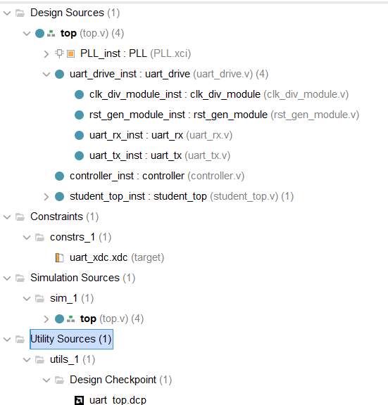

* 1. Design sources 是工程的源码 ，是写硬件编程实验以及相关工程的部分（包括顶层文件top， uart_drive信号驱动模块 、controllor 详细的控制主体、student_top 学生编程模块 ）
  2. constraints 是工程的实际引脚绑定部分，感兴趣的同学们可以结合fpga开发板的实际引脚图去查看了解（如果是以前上过板操作的同学对这个应该知道是怎么回事，讲师的飞书文档里面也有相关提到
  3. simulations sources 是配套的仿真文件，同学们在写完相关的部分后可以编写对应的仿真测试代码去进行测试，如何写仿真测试代码同学们可以网上讯寻找资料，这里不赘述
  4. utility sources 里面的.dcp文件是Vivado设计流程中的重要工具，用于设计状态的保存、复用、加密和调试，能够显著提高设计效率和管理便利性。

1. 编程位置说明

实际同学们在设计自己的代码和模块，是在student_top.v里面 以及其下面的目录中添加对应的代码和自己封装模块、函数(直接在student_top的目录下添加源码可能会加到别的文件结构下，但是你只要在student_top.v里面实例化了它，vivado会自动把给文件放到student_top目录下！！！)

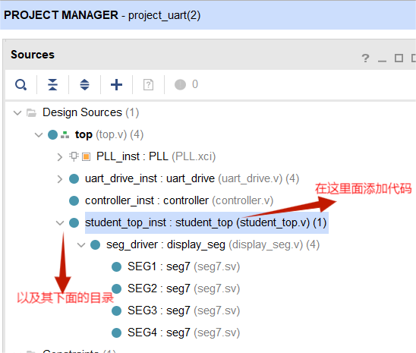

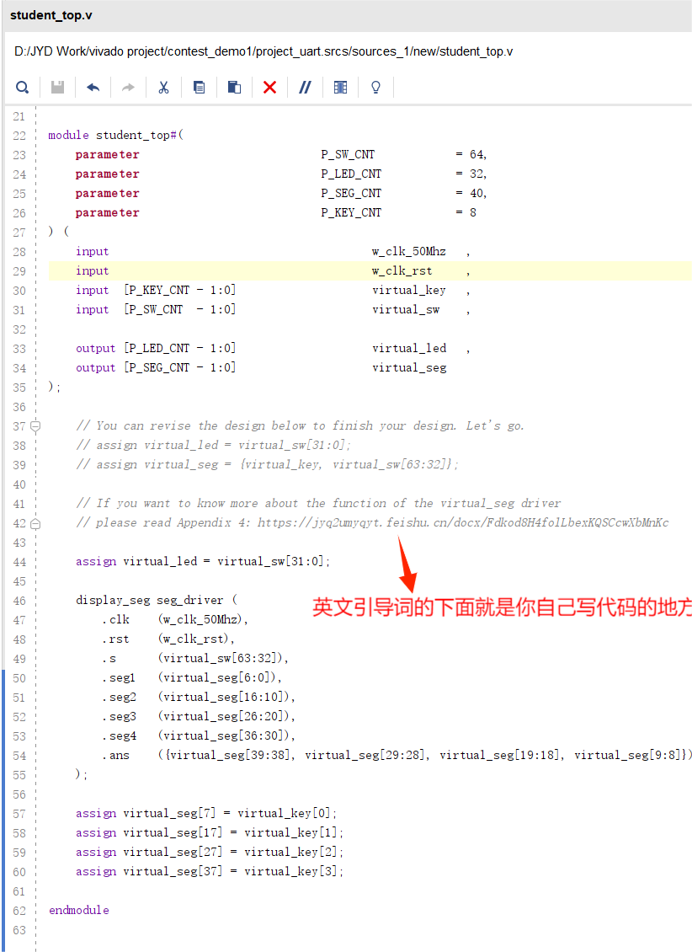

温馨提示：引文引导词里面有主讲老师的飞书文档，里面有更多详细细致的讲解，记得好好利用资源。

1. 模版代码讲解

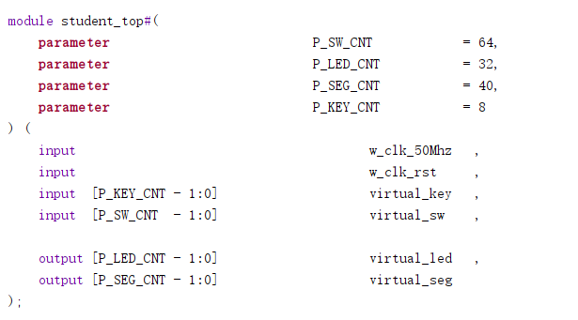

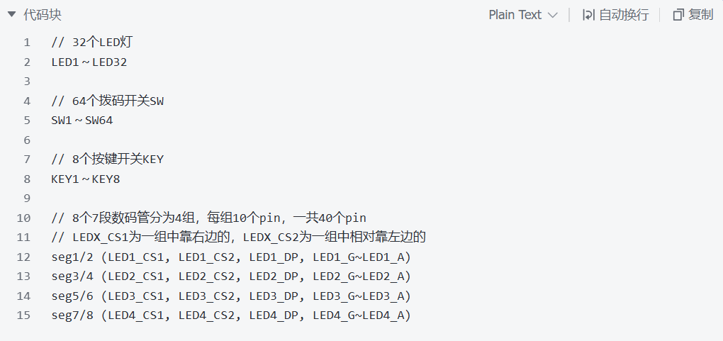

w_clk_50Mhz ：为50M的时钟信号，同学们可以根据需要可以自己再分频

w_clk_rst ：时钟的复位信号

virtual_key ：逻辑按键

virtual_sw ：逻辑拨码

virtual_led ：led灯

virtual_seg ：数码管

);

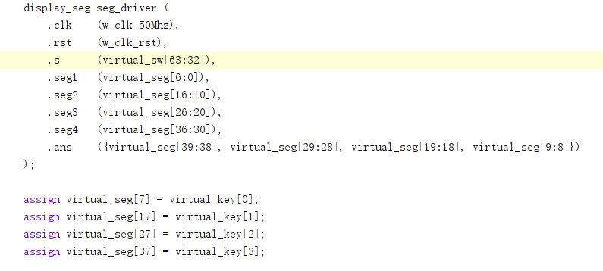

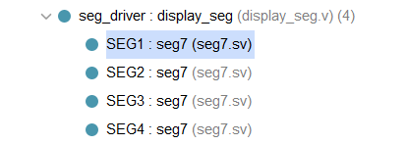

这俩部分是我们为大家封装好了数码管的显示部分，大家千万去查看对应的逻辑，去熟悉代码。黄色圈子里的4个拨码1000（16进制是为8） 所以控制的数码管显示8 绿色4个拨码0010 （16进制是2） 所以控制的数码管显示2

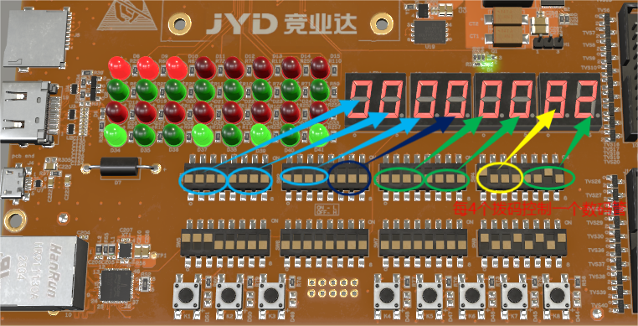

拨码1100（对应10进制是12，对应的16进制是C） ，所以数码管显示C

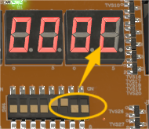

1. 模版使用示例

在拿到模版之后，大家可以先去进行测试和熟悉 包括熟悉代码 点灯 点亮数码管 展示数字 然后对照着手册和飞书文档，去熟悉虚拟按键的对应。（注意看清输入输出！）包括去做一些自己的设计与展示。

